纯打击枪技术要点

|  |  |
| --- | --- |
| 拟 制 | 陈安东 |
| 审 核 |  |
| 会签 |  |
| 批 准 |  |

二Ο二三 年 九 月

**修订记录**

|  |  |  |  |  |
| --- | --- | --- | --- | --- |
| **修订版本** | **日期** | **作者** | **修改描述** | **备注** |
| V1.0 | 2023.09.13 | 陈安东 | 整理SPS纯打击枪开发主要问题和解决方法 |  |
|  |  |  |  |  |
|  |  |  |  |  |
|  |  |  |  |  |
|  |  |  |  |  |

目录

1 引言 1

1.1 目的： 1

1.2 范围 1

1.3 缩略语 1

1.4 参考资料 1

2 问题整理 2

2.1 电池数据无响应 2

2.2 片内flash驱动异常问题 2

2.3 镜像跳转异常问题 3

2.4 CH9121问题 4

# 引言

## 目的：

本文为低配版纯打击反制枪（简称反制枪，缩写SPS100）技术要点说明文档，适用于项目组开发人员参考阅读。

## 范围

本文档只限于塞防科技项目组研发、测试、产品以及项目相关人员作为内部信息对齐使用，未经公司批准以及书面授权不允许任何人以任何形式对本文档复制、传播、改动。

## 缩略语

|  |  |  |
| --- | --- | --- |
| **缩略语** | **全称** | **描述** |
|  |  |  |

## 参考资料

|  |  |
| --- | --- |
| **名称** | **版本** |
|  |  |
|  |  |

# 问题整理

小枪所用MCU为STM32H5ITZ6。

## 电池数据无响应

问题描述:

当前反制枪所用电池会概率性出现读数无响应情况。

处理策略：

当前处理策略是读取异常后不更新电池电量信息，记录异常日志信息但不做告警，只是暂时规避，根因需要电池解决。

## 片内flash驱动异常问题

问题描述:

1、使用keil5读写flash高概率失败，具体表现为在开发板上flash例程卡死，使用封装的驱动接口会概率性失败

2、切换到STM32CubeIDE后，在开发板上可以成功执行，在枪的板子上依旧大概率出现，对比差异后在初始化中屏蔽串口中断，出现概率明显降低，可以确认该异常跟串口中断相关，定时器中断屏蔽与否不受影响

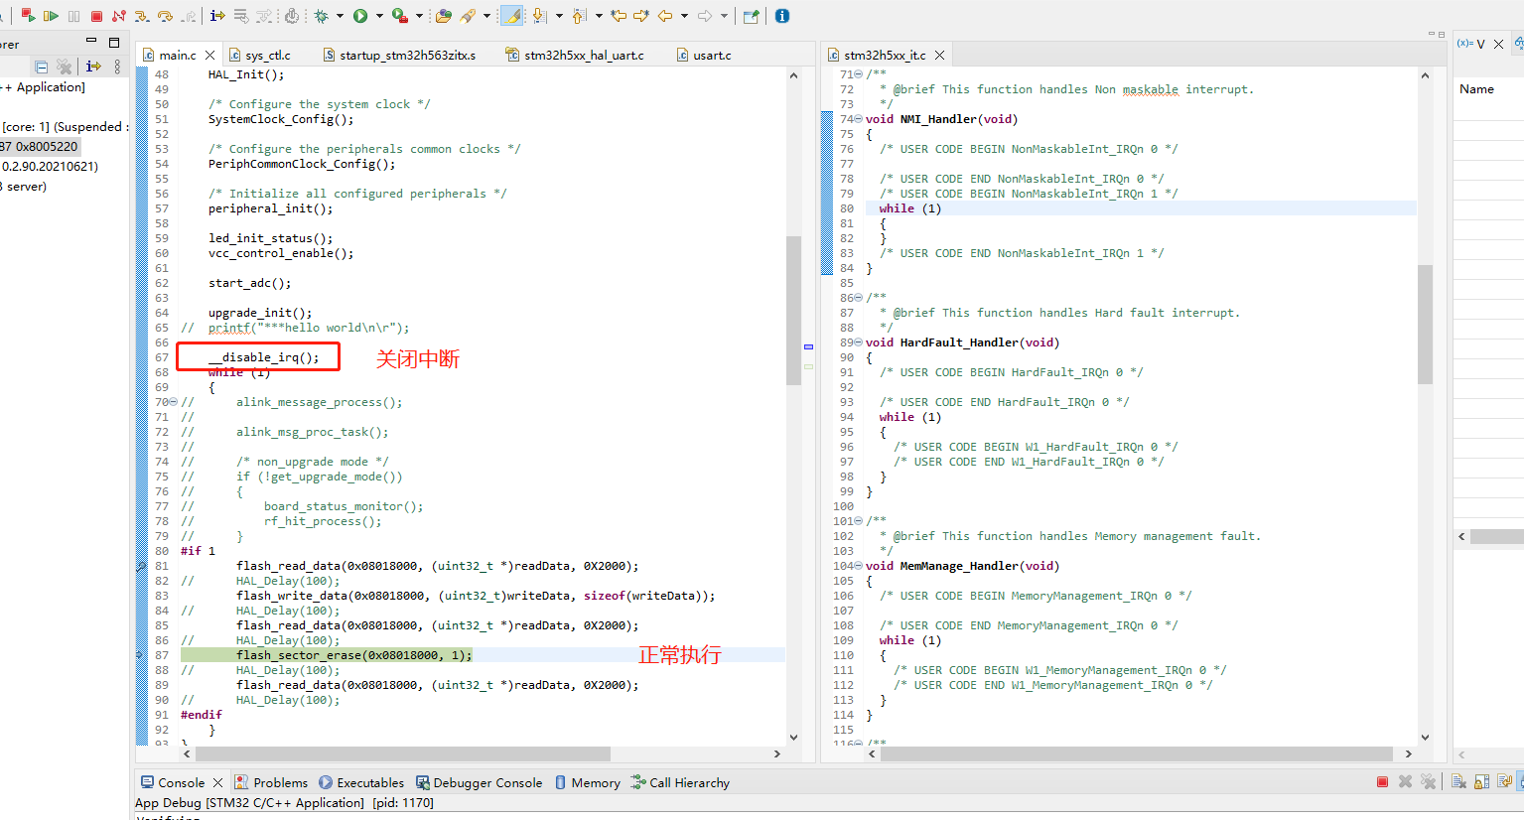

3、切换回keil5，即使屏蔽中断异常依旧

4、在STM32CubeIDE下进一步分析，在初始化后关闭全局中断，在循环中做压力测试，flash地址按sector大小向后偏移，依旧会概率性出现异常，此时出现异常的地址再不能读写，换一个地址可以正常读写，怀疑是该扇区损坏，具体原因不明

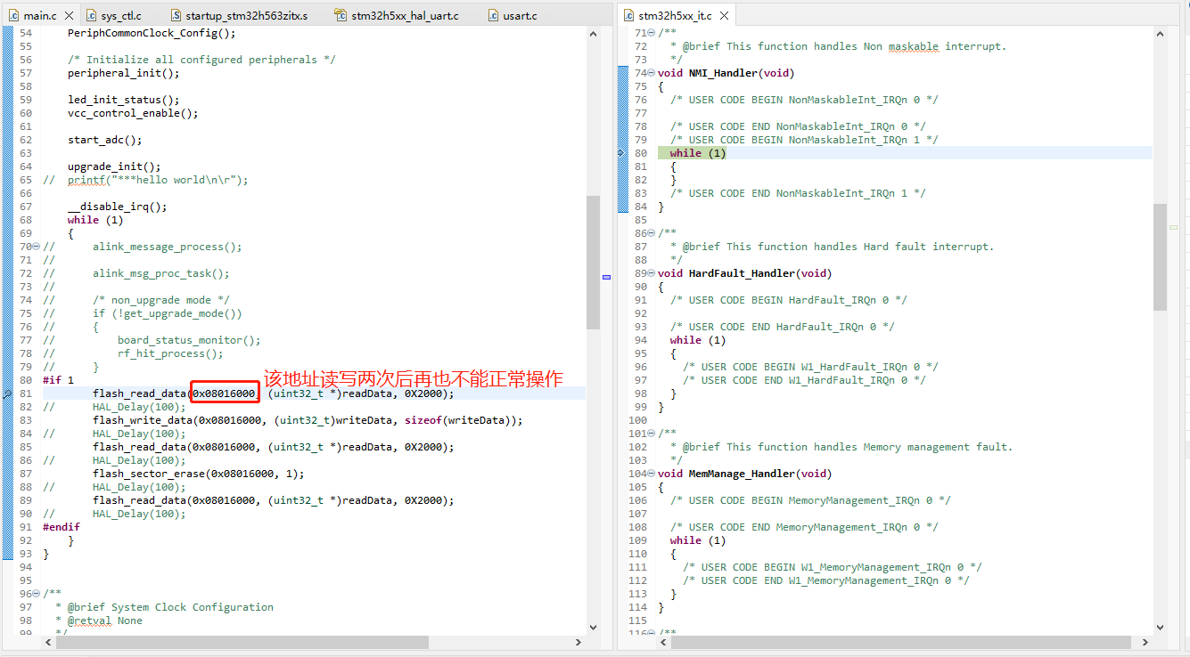

通过prog工具擦除异常扇区后可以继续读写，可见扇区并没有直接损坏，只是进入一种异常状态

总结，flash异常问题既跟工具相关，同时也受片子内部处理机制影响。

处理策略：

1. 将开发环境切换到STM32CubeIDE下，最初基于keil的分支user/cad废弃。
2. 读写flash时关闭串口中断。

## 镜像跳转异常问题

问题描述:

在keil环境下MCU镜像跳转功能异常，跳转流程代码如下：

**void** **IAP_LoadApp**(**void**\* app_addr)

{

**if** (((*(__IO uint32_t*)app_addr) & 0x2FF50000 ) == 0x20000000){

iap_function jump2app;

uint32_t jump2app_addr;

**printf**("app_addr:%p, value:0X%x\n\r\n\r\n\r", app_addr, (*(__IO **unsigned** **int**\*)app_addr));

jump2app_addr = *(__IO uint32_t*)(app_addr+4);

__set_MSP(*(__IO uint32_t*)app_addr);

jump2app = (iap_function)jump2app_addr;

jump2app();

} **else** {

**printf**("jump fail\n\r");

}

}

切换到STM32CubeIDE后功能正常。

处理策略：

切换IDE。

## CH9121问题

问题描述:

串口转网口芯片CH9121传输速率配置为115200高概率出错，升级流程中以1K大小发包，当速率高于9200时会出现丢数据现象，调至9200后接收数据正常。

处理策略：

当前将9121控制串口波特率配置为9600。